Универсальный пистолет для нанесения однокомпонентных распыляемых и нераспыляемых герметиков
SAM/2002
Революционная система позволяет наносить любые виды однокомпонентных герметиков (в алюминиевых, пластиковых или картонных картриджах, а так же в пакетах - тубах). Пистолет обеспечивает возможность регулировки качества нанесения распыляемого герметика, обеспечивает различную ширину нанесения шовного герметика на дверях и капотах, позволяет применять клеи - герметики для вклейки стекол.
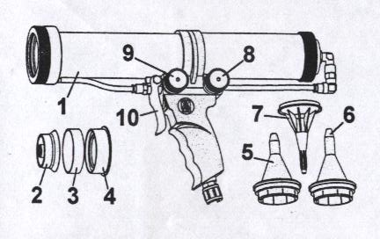

Стандартное оборудование в коробке.
- Пневматический пистолет (макс. 8 бар)
- Нейлоновый поршень для распыляемых продуктов в пакетах - тубах.
- Адаптер для пакетов – туб.
- Адаптер для нанесения специальных продуктов на кромки и клея - герметика.
- Наружное сопло для получения «острой» шагрени (тип Фольксваген)
- Наружное сопло для получения «гладкой» шагрени (тип Рено)
- Внутреннее сопло для картриджа с распыляемым герметиком
- Регулировка подачи материала
- Регулировка распыления

Установка картриджа с однокомпонентным герметиком.

- Удалите крышку картриджа с силикагелем.
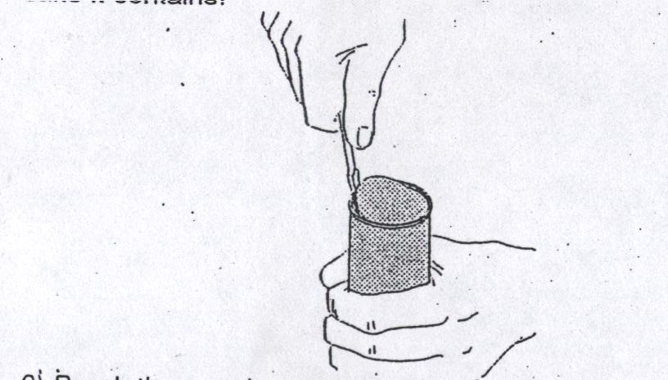

2) Вскройте картридж
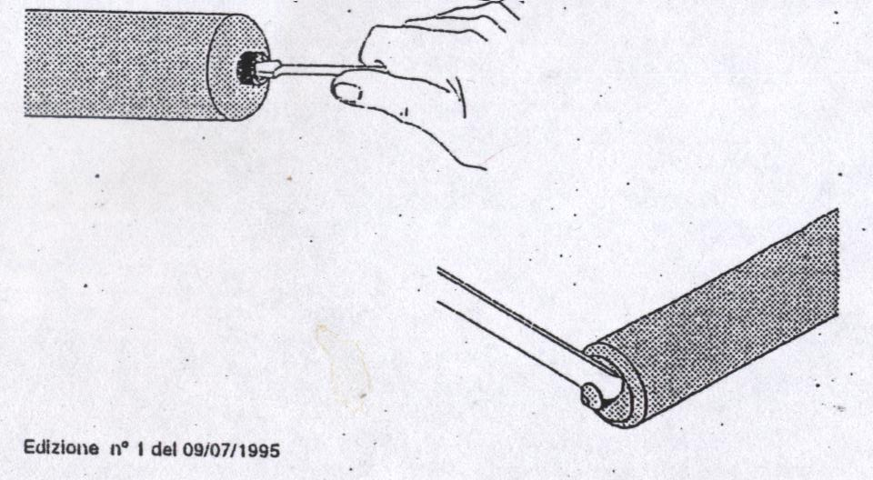
3) установите сопло (7) на картридж, снимите переднюю гайку с пистолета и закрепите картридж внутри пистолета.
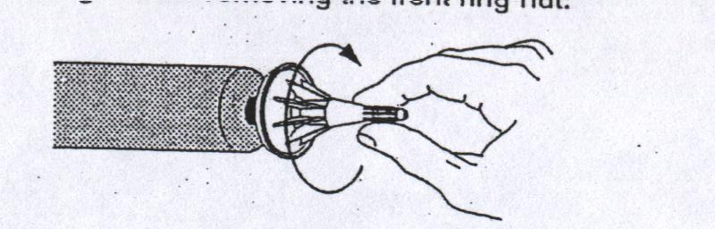

4) Установите внешнее сопло на пистолет и наверните гайку.
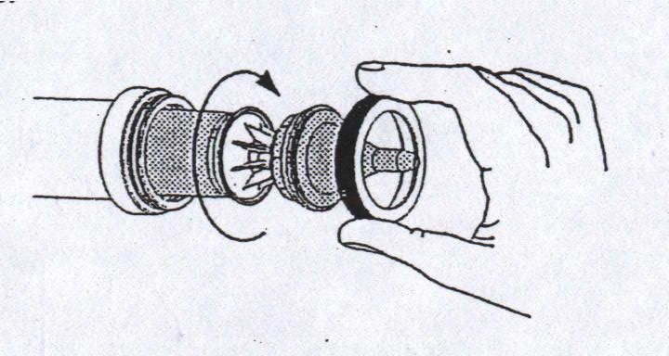

Установка картриджей с клеем – герметиком для стекол
(см. п.1 и 2).
3) Отрежьте носик на картридже в соответствии с вашими требованиями.
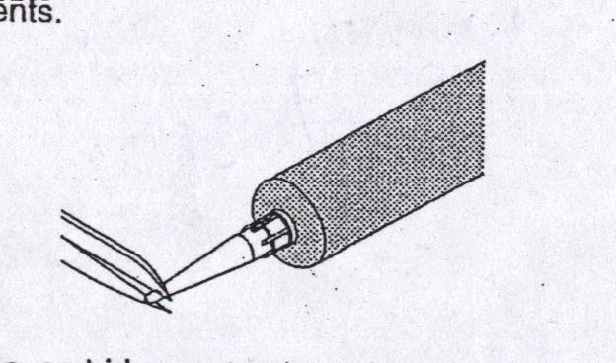

4) Поместите картридж на адаптер (8), поместите весь картридж в пистолет и затяните круглую гайку.
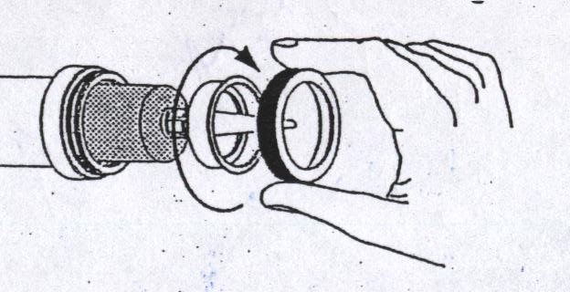

Продукция в пакетах - тубах.

1) Подсоедините пистолет к клапану подачи воздуха и нажмите курок (10), откройте регулятор (8), чтобы выдвинуть поршень.
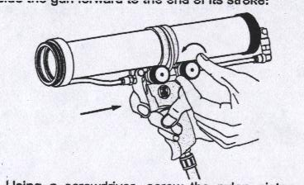

- При помощи отвертки накрутите нейлоновый поршень в головку внутреннего поршня.
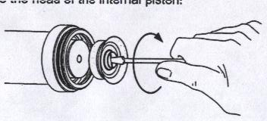
- Протолкните внутренний поршень обратно.
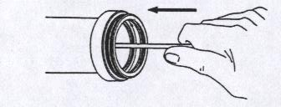
- Зафиксируйте адаптер (3 или 4) на передней части пистолета.
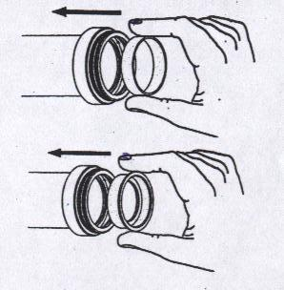
- отрежьте кончик пакета - тубы в соответствии с инструкциями производителя и поместите пакет - тубу в пистолет.
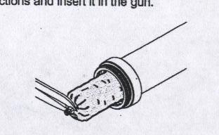
- закрепите сопло круглой гайкой.
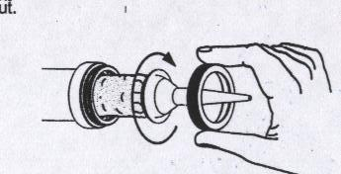

Инструкции по применению.
Установите давление воздуха примерно на 6 бар для распыляемой продукции и шовных герметиков, 8 бар для клеев - герметиков для стекол. Закройте оба регулятора (8 и 9), повернув их по часовой стрелке.
Вращением регулятора (9) определяется количество подаваемого материала.
Регулировка качества и вида наносимой шагрени производится плавным вращением регулятора (8).

ВАЖНО!НИКОГДА НЕ РАБОТАЙТЕ С ПИСТОЛЕТОМ БЕЗ КАРТРИДЖА! ВЫ МОЖЕТЕ ПОВРЕДИТЬ ПОРШЕНЬ!

Советы по безопасности.
Никогда не направляйте поток воздуха на людей или животных. Никогда не направляйте пистолет на других людей. Надевайте очки для защиты глаз. Не пренебрегайте советами по безопасности производителя материала, который вы распыляете, и всегда надевайте соответствующую защитную маску для лица, защищайте кожу. Не распыляйте, когда рядом находятся люди, не подпускайте детей к окрасочному оборудованию. Всегда проверяйте – подходит ли давление воздуха для распыления того материала, который вы выбрали. Не подсоединяйте воздуховод прежде, чем вы будете готовы начать работу. Проверьте, что давление воздуха не более 8 бар. Не распыляйте в закрытых помещениях с плохой вентиляцией.

Предупреждение: Пистолет не требует ежедневного обслуживания, но для успешной работы необходимо:
- Снимать картридж после использования, даже если он еще полон.
- Всегда содержите внутреннее сопло (21 – белого цвета) и внешнее сопло (19-20 – черного цвета) в чистоте.
- Перед использованием пистолета всегда проверяйте, не блокирует ли герметик отверстие сопла. Если герметик подсох и блокирует подачу, очистите сопло, для свободной подачи материала. Забитое сопло может создавать опасные ситуации даже тогда, когда пистолет не подключен к компрессору.
- В случае попадания герметика внутрь пистолета дайте герметику высохнуть, разберите пистолет и очистите детали пистолета от остатков герметика.
Список деталей, входящих в состав будет предоставлен при необходимости.

Технические характеристики:
Давление во время работы: 6-8 бар
Потребление воздуха: 220 л/мин
Вес: 1.240 кг
Максимальное давление: 8 бар
Максимальный уровень шума: 70 dbA
Размеры: 395ммХ220мм

Деталировка:

